1. Designing the Conditions for the Proactive Attitude of Employees to Increase Organizational Resilience, European Research Studies Journal - 2021, vol. 24, spec. iss. 5, s. 697-708.
Projektowanie warunków proaktywnej postawy pracowników dla wzrostu odporności organizacyjnej.
Abstract:
Purpose: The aim of the article is to present the achievements in the field of improving occupational safety based on a formalized record of an in-depth analysis of occupational risk with the use of biometric data, which are created with the participation of professional employees. Approach: Using the structure of system analysis, the authors of the articles presented the mechanism of employee participation in creating conditions for the development of a proactive attitude in individual workplaces to improve the safety of the entire organization. For this purpose, biomedical indicators, and personal involvement of employees in health protection through innovative solutions and proprietary rationalization projects were used. Findings: A procedure for obtaining, processing, and sharing information on the situational context of potential events, thanks to which the experience of one employee becomes generalized knowledge in the field of a holistic approach to organizational resilience. Practical Implications: The effect of the published research is to provide small and medium-sized companies with a standard approach to improving occupational health and safety. Originality Value: The authors of the article developed guidelines for modifying the methods of occupational risk analysis to design a procedure of increasing organizational resilience adequate for a given company on the basis of employees' experience, knowledge and rational inference.
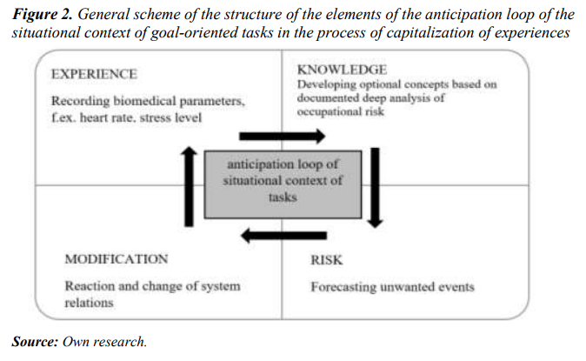
Summary:
In order to verify the adopted research assumptions, it was decided to conduct an experiment. Research problem, “Can feedback on body functioning stimulate proactive behavior?” For this purpose, eight interested persons were given devices recording biometric data, thanks to which it was possible to track, inter alia, the course of the stress level. At the first stage of the experiment, the purpose of the research and the plan for its implementation were discussed, the possibilities of registering biometric information of the smart watch user, the device recording data on the employee's well-being and the method of recording information were presented.
Based on the experiment, the authors of the article confirmed the accuracy of the assumption: "In order to improve the safety at work of each employee, conditions must be created to stimulate a proactive attitude." For this purpose, it is necessary to record current data related to the course of target tasks, preferably in real time. They are interesting for every person. Biometric data recording devices are required in this respect. The authors of the article emphasize the need to ensure independent, personal analysis of such data by the employee, and the use of this data only with his consent.
The research presented in the article and in the direction outlined by the authors will contribute to the comprehensive awareness of the risks associated with accidents at work, injuries, and occupational diseases among employees of each organization. At the same time, they indicate possible ways of minimizing, reducing, and controlling occupational risk and related social and economic costs.
2. Multi-Criteria Comparative Analysis of Proactive Safety Strategy of An Organization Exemplified by Polish Companies, W: Proceedings of the 37th International Business Information Management Association Conference (IBIMA), 30-31 May 2021, Cordoba, Spain. Innovation Management and information Technology impact on Global Economy in the Era of Pandemic / red. Soliman Khalid: IBIMA Publishing, 2021 - s. 10638-10646.
Wielokryterialna analiza porównawcza proaktywnej strategii bezpieczeństwa organizacji na przykładzie polskich przedsiębiorstw.
Abstract:
The safety condition in the organization is determined by many factors and indicators whose the analysis and assessment may be undergone to a larger or minor extent. Depending on possessing various kinds of data and a general attitude to solving problems within the scope of safety three strategies of safety management are distinguished: reactive, proactive and predictive. In a modern organization following by a proactive strategy plays a crucial role in providing the safety. The research was carried on and based on the data obtained from the four companies. The survey was based on the questionnaire consisting of 8 questions to measure the proactive strategy of the organizations. Firstly, authors present definitions of terms which are connected with proactive attitude and strategy in the organization. Finally, findings of properly conducted research and its implications have been presented. The research was carried on and based on the data obtained from the four companies. The survey was based on the questionnaire consisting of 8 questions to measure the proactive strategy of the organizations.
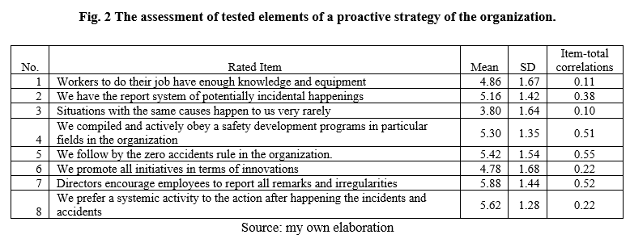
Conclusion:
The survey was addressed to both the employee and executive personnel out of four companies (two middle production companies, and two small service-related companies). Thanks to that, there was a possibility of the multi-criteria analysis of comprehensive overview of proactive strategy in particular companies and the opportunity for preliminary validation of an earlier prepared authorial survey. This tool needs to be treated as a multipurpose diagnostic tool of measuring a proactive strategy in the organization. In accordance with a group variable, the proactive attitude can be both analyzed in a organizational and employee-related spectrum. Presented tool allows executive staff to find out which aspects must be emphasized to increase the proactive attitude and, therefore, the safety level in the organization. Moreover, it can be used for comparing two selected organizations (or different units nearby one organization) each other - comparing a final result or making a more accurate percentage comparative analysis. The research that was conducted for the article should be treated as a preliminary verification of presented survey.
Systemic approach in safety allows for the better risk management processes which in turn contributed to the reduction of number, severity and frequency of accidents, increasing employee awareness of threats and their consequences. Additionally The organization got an increase in the number of reported incidents and the benefits of the implemented corrective actions, contributing to the elimination of similar accidents in the future.The fulfillment of the ISO 45001:2018 requirements gave the organization the possibility of effective risk management, which in turn contributed to the reduction of number, severity and frequency of accidents, increasing employee awareness of threats and their consequences.

3. Znaczenie podejścia proaktywnego w systemowym doskonaleniu bezpieczeństwa pracy, W: Prawo w służbie Państwu i obywatelom - nowe modele zmian w polskich systemach prawnych / red. Łukasz B. Pilarz - Lublin, Polska : Wydawnictwo Naukowe TYGIEL sp. z o.o., 2020 - s. 194-203.
The importance of a proactive approach in systemic improvement of work safety.
Streszczenie:
W artykule przedstawiono przebieg procesu badania wpływu podejścia proaktywnego na efektywność zarządzania bezpieczeństwem pracy. Zaprezentowano działania, jakie organizacja może podejmować w celu utworzenia bezpiecznego miejsca pracy z uwzględnieniem wytycznych wynikających z normy ISO 45001. Na podstawie technik kartowania, mapowania procesów i wywiadów z pracownikami pozyskano informacje, na podstawie których zidentyfikowano punkty krytyczne w organizacji bezpiecznych warunków pracy. Utworzona baza danych została wykorzystana do modelowania łańcuchów przyczynowo skutkowych, które są podstawą w zrozumieniu niepożądanych zjawisk towarzyszących funkcjonowaniu pracowników. Niezbędne w tym zakresie konsultacje z pracownikami stały się punktem zwrotnym w opracowaniu mechanizmów kształtowania postawy proaktywnej u pracowników reorganizowanej jednostki.
Główne wnioski, które zostały wyprowadzone w podsumowaniu badań odnoszą się do wdrażania zasad organizacji pracy, dzięki którym uzyskuje się wyraźny wzrost zaangażowania pracowników w doskonalenie metod pracy, i dzięki którym można zaobserwować proaktywne podejście w kwestii bezpieczeństwa.
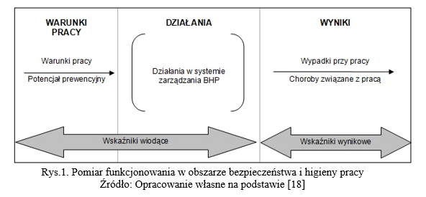
Podsumowanie:
Poszukując krytycznych czynników sukcesu efektywnego zarządzania bezpieczeństwem pracy zwrócono uwagę na selektywne podejście w wyborze wskaźników ze względu na strategiczne plany działalności organizacji. Zwrócono uwagę na integrujące znaczenie wskaźników KPI i ich powiązanie z sytuacją pracy na stanowisku roboczym. W celu potwierdzenia przyjętej koncepcji, że zaangażowanie pracownika w tworzenie systemu bezpieczeństwa z poziomu znajomości własnych powiązań na tle całej organizacji jest drogą do wytworzenia wzajemnej odpowiedzialności za bezpieczeństwo ogółu. Ponadto wykazano, że opisywanie zjawisk towarzyszących pracy i tworzenie ich zapisów buduje postawę proaktywnego zaangażowania w bezpieczeństwo pracy. Przekłada się to bezpośrednio na szersze rozumienie warunków bezpieczeństwa pracy.
Wychodząc od dokumentowania dobrze znanych czynności, za które osobiście jest się odpowiedzialnym przez rozumienie zjawisk im towarzyszących, także błędów i niezgodności, można spowodować poczucie odpowiedzialności za działania powiązane, i odpowiedzialność w większej skali. Przechodząc od jednostkowych miejsc pracy do stanowisk powiązanych w relacjach odpowiedzialności wzajemnej, budowana jest sieć powiązań, analogiczną do łańcucha przyczynowego. Kompleksowe monitorowanie warunków bezpieczeństwa pracy, z wykorzystaniem krytycznych wskaźników KPI, jest bazą proaktywnego ujęcia w doskonaleniu bezpieczeństwa pracy.
4. Doskonalenie bezpieczeństwa pracy w świetle wymagań ISO 45001, W: Nauka i praktyka w bezpieczeństwie pracy, środowisku i zarządzaniu / red. Danuta Zwolińska - Katowice, Polska : Wyższa Szkoła Zarządzania Ochroną Pracy, 2019 - s. 131-142.
Improving work safety in the light of ISO 45001 requirements
Streszczenie:
W artykule przedstawiono zagadnienia związane z wymaganiami jakie stawia norma ISO 45001 względem systemowego zarządzaniu bezpieczeństwem i higieną pracy. Zaprezentowano istotę i znaczenie doboru wskaźników i mierników doskonalenia procesu pracy, sposoby ich opracowywania oraz podstawy ich stosowania. Na etapie interpretacji wskaźników wskazano na korzystny wpływ metod wielokryterialnym w procesie tworzenia standardów. Ponieważ, zbyt małą uwagę przywiązują do oceny efektywności procesów funkcjonujących w obszarze doskonalenia bezpieczeństwa pracy, dlatego podkreślono pozytywne efekty wdrożenia nowego standardu, którym jest norma ISO 45001 stanowiąca ramy dla poprawy poziomu bezpieczeństwa jednostek organizacyjnych. Pokreślono skuteczność metod badania działań proaktywnych w procesowym ujęciu ustawicznego doskonalenia bezpieczeństwa pracy. W rzeczywistości tylko właściwie mechanizmy i reguły proaktywne na bazie kluczowych wskaźników i mierników zjawisk towarzyszących pracy, mogą stanowić gwarancję doskonalenia bezpieczeństwa pracy w świetle wymagań ISO 45001.
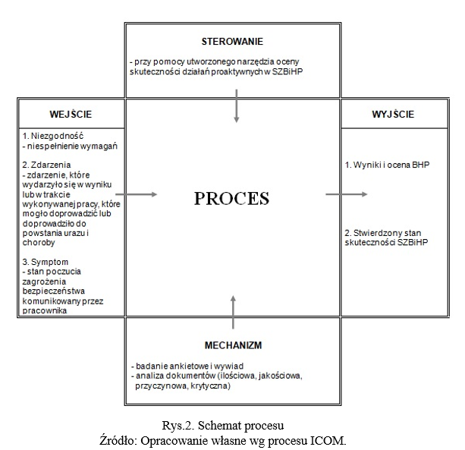
Wnioski:
Sprawnie i właściwie funkcjonujący system zarządzania bezpieczeństwem pracy wpływa pozytywnie na ogólny stan bezpieczeństwa i higieny pracy w przedsiębiorstwie. Wyzwania i wymagania, które wynikają z założeń zawartych w normie ISO 45001, pozwalają organizacji nie tylko spełnić wymagania prawne i osiągnąć cele BHP, ale przede wszystkim umożliwiają i ułatwiają ciągłą poprawę wyników w zakresie BHP. Korzyści płynące z uniwersalności normy ISO 45001, bez względu na rodzaj i wielkość przedsiębiorstwa, która wskazuje jednocześnie zadania i wymagania wymuszające na pracodawcy zaangażowanie pracowników w podejmowanie decyzji, powinny stanowić podstawowe narzędzie dla współczesnych organizacji w osiąganiu planowanych wyników systemu zarządzania BHP.

